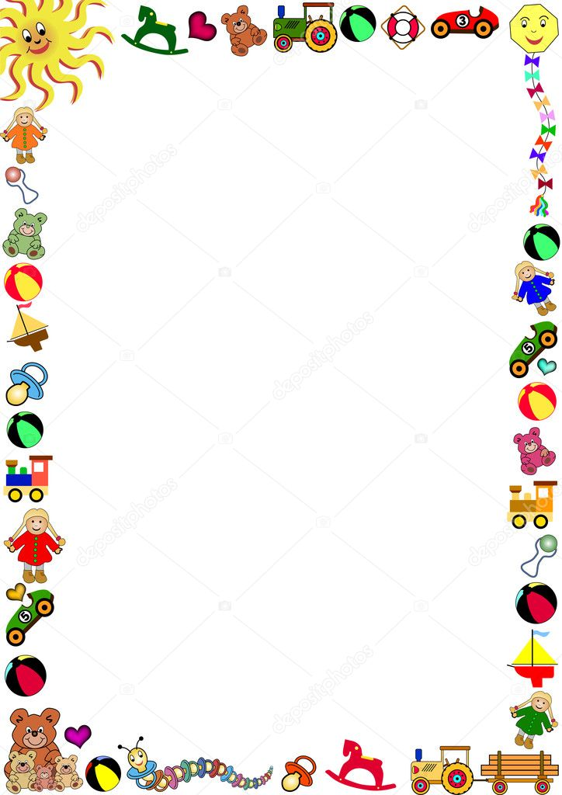

**"Значение сюжетно-ролевой игры**

**в дошкольном возрасте"**

Каждый из вас знает, что дети очень любят играть. Ваши непоседы готовы играть с утра до позднего вечера! Но не всегда вы готовы уделить своему ребенку должного внимания и свободного времени. А ведь игра очень важный компонент в жизни ребенка! В ней малыш удовлетворяет свою потребность быть, как взрослые, свободно выражать свои желания, воплощать фантазии, общаться со сверстниками.

Сюжетно-ролевая игра – это изначальное, сознательное взаимодействие маленького человека с миром, при котором ребенок исполняет главенствующую роль субъекта, творца, это способ его самореализации и самовыражения. В ней ребенок таков, каким ему хочется быть, в игре ребенок там, где ему хочется быть, он – участник интересных и привлекательных событий.

Особенно актуален вопрос проблемы сюжетно-ролевой игры, ее организации в семье. Педагоги и психологи отмечают, что игровая деятельность претерпевает существенные изменения: занимает все меньше времени в жизнедеятельности дошкольника, вытесняется другими видами деятельности – просмотром ТВ, компьютерными играми, подготовкой к школе и др., что отражается на общем развитии дошкольника, его общении со взрослыми и сверстниками*.*

***Уважаемые родители, играйте со своими детьми в сюжетно-ролевые игры.***

***Сюжетно-ролевая игра полезна как детям, так и взрослым.***



Чаще всего ребенок принимает на себя роль взрослого. Наличие роли в игре означает, что в Играя, мы общаемся с детьми на их территории. Вступая в мир детской игры, мы многому можем научиться сами и научить наших детей.

***Игра учит нас:***

- говорить с ребёнком на его языке;

- преодолевать чувство превосходства над ребёнком, свою авторитарную позицию (а значит, и свой эгоцентризм);

- оживлять в себе детские черты: непосредственность, искренность, свежесть эмоций;

- открывать для себя давно забытый способ обучения через подражание образцам, через эмоциональное чувствование, переживание;

- любить детей такими, какие они есть.

***Играя, мы можем научить детей:***

- смотреть на себя со стороны глазами других людей;

- предвидеть стратегию ролевого поведения;

- делать свои действия, свои желания, свои чувства понятными для играющих:

- стремиться к справедливости, преодолевать стремление не только доминировать, но и соглашаться, подчиняться в игре;

- доверять друг другу.

Основной источник, питающий сюжетно-ролевую игру ребенка, — это окружающий его мир, жизнь и деятельность взрослых и сверстников.

Основной особенностью сюжетно-ролевой игры является наличие в ней воображаемой ситуации. Воображаемая ситуация складывается из сюжета и ролей.

***Сюжет игры*** — это ряд событий, которые объединены жизненно мотивированными связями. В сюжете раскрывается содержание игры - характер тех действий и отношений, которыми связаны участники событий.



***Какие сюжетно-ролевые игры можно организовать дома?***

От фантазии, творческого потенциала родителей будет зависеть разнообразие игр в семье: кто-то с увлечением займётся строительством космического корабля, кто-станет доктором и примется лечить игрушки, а кто-то поиграет с ребёнком в магазин, в библиотеку. Таким образом родители познакомят детей с миром ситуаций, встречающихся в повседневной жизни, разовьют воображение ребёнка, а также у детей появится возможность примерить на себя роль взрослого.

***Сколько времени нужно уделять игре?***

Каждый ребёнок индивидуален, поэтому временных ограничителей для проведения игры нет. Как правило, любой родитель способен понять, в какой момент ребёнку наскучила игра и тогда нет смысла продолжать её дальше.

***Роль родителей в игре***

Самое очевидное влияние взрослого на сюжетно-ролевую игру — это её зарождение, когда родитель имеет возможность показать, как и во что можно играть. Учитывая то, что ребёнок склонен к подражанию, то давая направление сюжетно-ролевой игре, взрослый получает в руки мощный инструмент влияния на будущие наклонности ребёнка, таким образом его воспитывая.

***Родителям стоит запомнить три правила, действующие при организации игр:***

1. Игра не должна строиться на принуждении.

2. Игра - творческий процесс, не надо загонять ребёнка в жёсткие рамки.

3. Старайтесь, чтобы игра имела развитие.

Умение начать игру также важно, как и умение прекратить, или перевести ее в другое русло.



Если вы замечаете, что ребенок уже несколько недель играет в одну и ту же ролевую игру, например, в магазин, при этом игра не имеет развития, и он прокручивает одни и те же сюжеты - пора вмешиваться. Для начала необходимо помочь развить игру, изменить игровую ситуацию, добавить, например, новых героев. Можно стать директором магазина, и объявить о том, что в магазине открывается новый отдел, в котором будут продаваться свежие хлебобулочные изделия. Предложите ребёнку начать выпекать хлеб, булочки, пирожные. Так вы вовлечёте ребёнка в другую ситуацию.

Разумно вмешаться взрослому, когда игра приобретает жестокий сюжет, герои превращаются в злодеев. При этом не спешите остановить игру, а лучше вспомните, насколько хорошо вы объяснили своему чаду понятия добра и зла, хорошего и плохого? Возможно, стоит повторить урок, и предотвратить возникновение подобных игр? Также родителям следует повнимательнее приглядеться к "чудищу", в которого превращается ребёнок. Может оно окажется добрейшим существом, не представляющим никаких опасений. В современных мультфильмах внешний образ обманчив. Поэтому старайтесь контролировать литературу и зрелища, которые получает ваш ребёнок. И если уж он ни дня не может прожить без какого-нибудь сомнительного мультика, посмотрите его вместе с малышом. Ваши отрывочные замечания по поводу поведения героев наверняка запомнятся. Если очевидно, что ребенок сознательно играет в жестокую и злую игру, дайте ему выговориться, может это – скопившаяся агрессия и ей необходим выход. Подумайте над её природой. Затем заинтересуйте ребенка новой интересной игрой. Помогите плохим героям превратиться в хороших.



***Самые распространённые сюжетные игры.***

Самая, пожалуй, древняя сюжетно-ролевая игра – это игра в «семью». Обычно ребенок сам начинает в нее играть, и от родителя требуется только ее контролировать, а также постараться понять, как он оценивает родителей и близких, не существуют ли какие-либо проблемы.

Через ролевую игру ребенка можно знакомить с различными профессиями, особенно, если их представителем является кто-то из родителей. Классические примеры: игра в шофёров, врачей, полицейских, учителей и т. д.

Сюжетно-ролевую игру можно провести даже в самом ограниченном пространстве (например, в автомобиле, во время длинного путешествия, если вы, конечно, не за рулём). Для этого вам хватит … рук. Делаем ножки с помощью указательного и среднего пальцев рук, и человечек побежал. Придумайте роли для своих человечков и вперёд, преодолевать самые разные препятствия. В этой игре большим плюсом является возможность физического и духовного контакта родителя с ребенком.

Также очень важно помогать или хотя бы не препятствовать строительству домика для ребенка – под столом, накрытым шторой, из стульев, из подушек и т. д. Даже взрослым необходимо пространство для уединения, где можно собраться с мыслями, почувствовать себя защищённым, дошкольнику же особенно это важно. Это место, которое он может осознавать, как «своё» и предаться там своим фантазиям.

***Итак, приглашаем вас вспомнить свое детство и отправиться вместе с вашими детьми в волшебный мир сказочных приключений! Удачи вам!***